[ Bài Tập ] GIẢI THÍCH BẰNG SƠ ĐỒ TRỰC QUAN
Prompt: “Giải thích cách hoạt động của Queue bằng sơ đồ minh họa (ASCII art hoặc mô tả trực quan).”
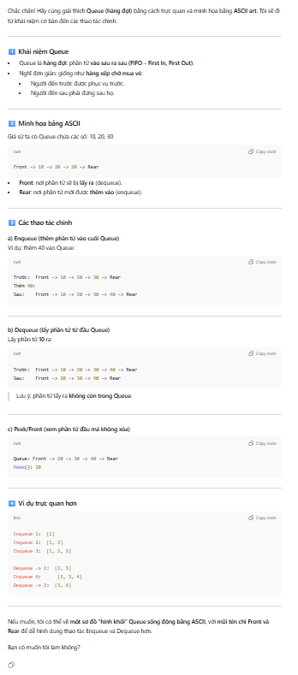

Queue là một cấu trúc dữ liệu chứa các đối tượng theo cơ chế (First In, First Out). Gồm các thao tác chính như:
Các thao tác chính | Ví dụ
Enqueue (thêm phần tử vào cuối) | Trước: Front -> 10 -> 20 -> 30 -> Rear  Thêm 40:  Sau: Front -> 10 -> 20 -> 30 -> 40 -> Rear
Dequeue (lấy phần tử từ đầu Queue) | Trước: Front -> 10 -> 20 -> 30 -> 40 -> Rear  Sau: Front -> 20 -> 30 -> 40 -> Rear
Peek/Front (xem phần tử đầu mà không xóa) | Queue: Front -> 20 -> 30 -> 40 -> Rear  Peek(): 20

